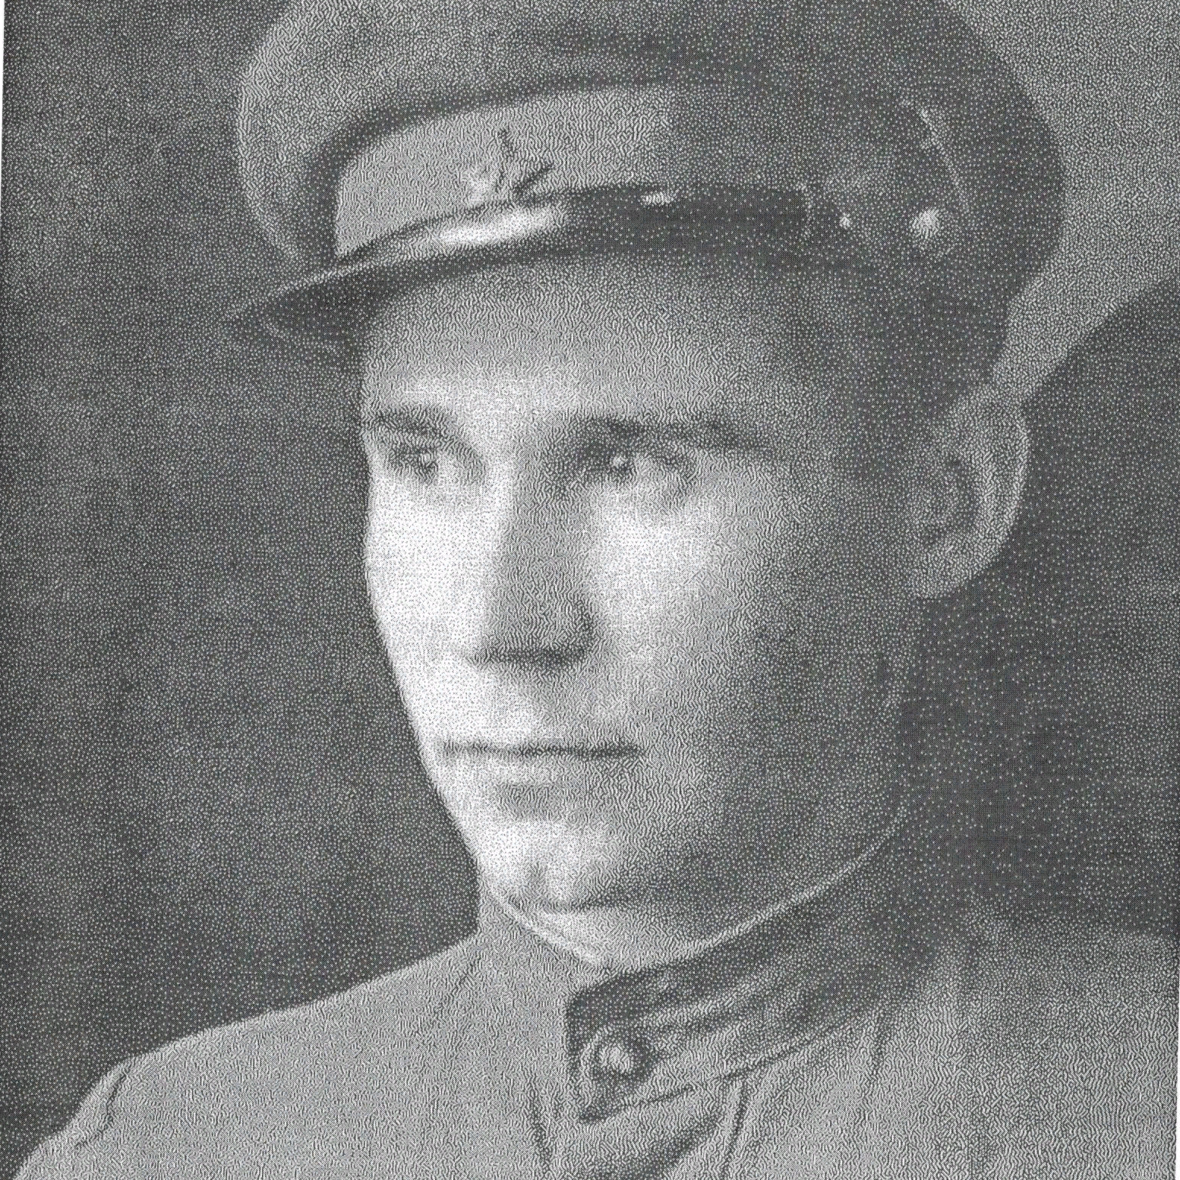
Щур
Петр Федорович
16.12.1919-23.01.2008

